Во время патрулирования акватории Борисовских прудов дежурная смена поисково-спасательной станции "Борисовская" спасла тонувшего человека
06.07.2020
7 июня в 12:08 спасатели Пётр Бернард и Кирилл Калашников заметили в 40 метрах от берега мужчину, периодически уходящего под воду. Специалисты МГПСС объявили спасательную тревогу и направились на помощь утопающему. Через минуту неизвестный был поднят из воды на борт катера и доставлен на ПСС "Борисовская". Пострадавшему оказали первую помощь, но от услуг медицинской бригады он отказался. После проведения профилактических бесед прибывшим нарядом полиции, мужчину отпустили домой.
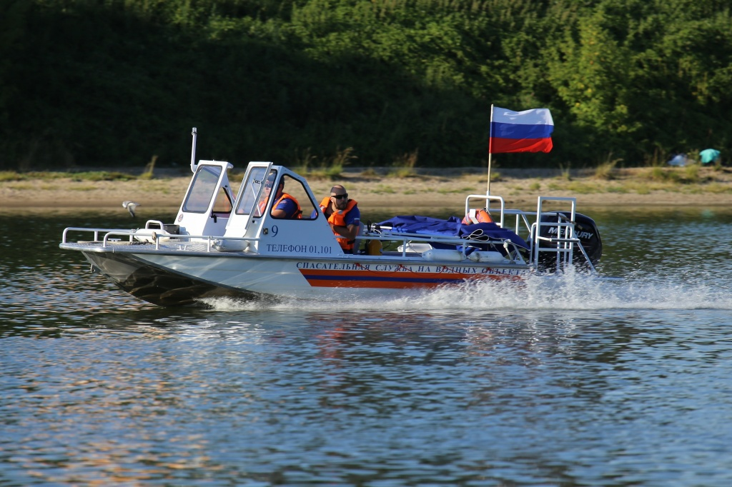

Адрес страницы: http://mgpss.mos.ru/presscenter/news/detail/9007318.html
ГКУ «Московская городская поисково-спасательная служба на водных объектах»

